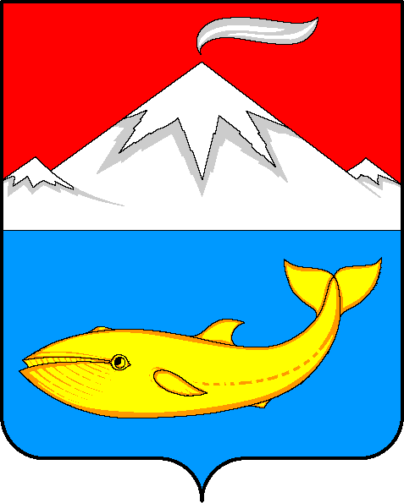
Камчатский край
Усть – Камчатский район

Р А С П О Р Я Ж Е Н И Е
Главы Козыревского сельского поселения

02 июля 2012 г № 107
п. Козыревск

«О реализации отдельных положений
Федерального закона от 25.12.2008 №273-ФЗ
«О противодействии коррупции»

В соответствии с частью 4 постановления Правительства Камчатского края от 14.05.2012г. №219-П «О реализации отдельных положений Федерального закона от 25.12.2008 №273-ФЗ « О противодействии коррупции»

1.Установить, что гражданин Российской Федерации, замещавший должность муниципальной службы, включенный в Перечень должностей муниципальной службы в Козыревском сельском поселении, при назначении на которые граждане и при замещении которых муниципальные служащие обязаны представлять сведения о своих доходах, об имуществе и обязательствах имущественного характера, а также сведения о доходах, об имуществе и обязательствах имущественного характера своих супруги (супруга) и несовершеннолетних детей, утвержденный Распоряжением Главы Козыревского сельского поселения от 02.07.2012г. №106, в течение двух лет после увольнения с муниципальной службы:
а) имеет право замещать на условиях трудового договора должности в организации и (или) выполнять в данной организации работы (оказывать данной организации услуги) в течение месяца стоимостью более ста тысяч рублей на условиях гражданско-правового договора (гражданско-правовых договоров), если отдельные функции муниципального управления данной организацией входили в должностные (служебные) обязанности муниципального служащего, с согласия комиссии по соблюдению требований к служебному поведению муниципальных служащих и урегулированию конфликта интересов в администрации Козыревского сельского поселения.
б) обязан при заключении трудовых договоров и (или) гражданско-правовых договоров в случае, предусмотренном пунктом (а) данной части, сообщать работодателю сведения о последнем месте муниципальной службы с соблюдением законодательства Российской Федерации о государственной тайне.
2.Распоряжение Главы Козыревского сельского поселения от 29.12.2010г.№142 признать утратившим силу.

Глава Козыревского
сельского поселения С.С.Антонюк

